Предмет: Навчання грамоти (читання)

Тема уроку: Закріплення звукових значень букви «ю». Звуковий аналіз слів. Опрацювання віршів І. Січовика «За сніданком Юра Юлю…», В. Бутрім «Буква Ю». Загадка. Ребус

Цілі:
- формування читацької та інформаційно-комунікаційної компетентностей;
- формування екологічної компетентності;
- формування культурної компетентності;
- створення умов для формування компетентності «Навчання впродовж життя»

Завдання:
- закріпити звукове значення букви «ю»;
- удосконалювати навички звуко-буквеного аналізу слів та читання з буквою «ю»;
- розвивати пам’ять, мислення та мовлення дітей, інтелектуальний потенціал учнів;
- збагачувати активний і пасивний словник учнів;
- формувати навички злитого читання, фонематичний слух;
- виховувати любов до української мови; до тварин; почуття дружби, толерантність.
Очікувані результати навчання:
Учень / учениця:
- знає звукосполучення [йу] на початку слова і складу, звука [у] та м'якості приголосного;
- уміє позначати його буквою «Юю»;
- читає склади, слова, текст з вивченою літерою;
- аналізує звуковий склад слова (кількість складів, наголошений та ненаголошені склади, голосні та приголосні звуки);
- розповідає, про що текст, відповідає на запитання за змістом прочитаного;
- пояснює роль ілюстрацій для глибшого розуміння змісту тексту;
- підтримує аргументами власні думки або спростовує їх;
- розрізняє голосні і приголосні звуки за звучанням та способом вимовляння;
- має уявлення про речення, визначає кількість слів у реченні;
- сприймає прості медіа продукти: малюнки, мультфільми;
- бере участь у обговоренні прослуханого.

Очікувані результати для дитини з ООП:
Учень:
- знає і вирізняє букву «ю» з-поміж інших літер;
- визначає кількість складів у слові;
- сприймає прості медіа продукти: малюнки, мультфільми.

Тип уроку: Комбінований
Обладнання: Мультимедійна система, фішки на позначення голосних і твердих та м’яких приголосних звуків; презентація, роздатковий матеріал для самооцінювання «Світлофор», медальки для оцінювання, ілюстрація літери «ю», Буквар, роздатковий матеріал для учня з ООП
Частина уроку: вступна (5 хв.)
ЗАВДАННЯ:
- ОРГАНІЗАЦІЯ КЛАСУ ДО УРОКУ.
- Любі учні, сьогодні до нас на урок завітала поважна гостя, давайте привітаємось.
Пролунав дзвінок,
Починаємо урок.
Працюватиме старанно,
Щоб почути у кінці,
Що у нашім 1-Б класі
Діти – просто молодці!
2. ЕМОЦІЙНЕ НАЛАШТУВАННЯ НА УРОК.
-Учні, поверніться до свого сусіда та посміхніться йому. Бажаю вам, щоб цей урок пройшов творчо та плідно.
(Учитель перевіряє наявність на партах у дітей необхідного приладдя: Буквар, фішки для звукового аналізу, картки для самооцінювання; готовність учнів до уроку)
3. АКТУАЛІЗАЦІЯ ОПОРНИХ ЗНАНЬ УЧНІВ.
3.1. Читання чистомовки
Ок-ок-ок – розпочався читання урок.
Ень-ень-ень – за вікном весняний день.
Ас-ас-ас – у нас веселий клас.
Зі-зі-зі – ми чудові друзі.
Уть-уть-уть – вирушаємо в путь,
Нас цікаві справи ждуть!
3.2. Розмежування поняття «звук – буква»
- Інтерактивна вправа «Голосні/приголосні».
https://learningapps.org/display?v=pfwq3esf522

3.3. Робота в парах. «Склади пазл»
- Складіть пазл «буква Ю», назвіть слово з буквою «ю».
3.4. Гра «Буква загубилась»
- Визначте, яка буква пропущена у слові, вставте її. (біля дошки)

4. МОТИВАЦІЯ НАВЧАЛЬНОЇ ДІЯЛЬНОСТІ.
- Ми з Вами вже майже завершуємо вивчення алфавіту. Ще зовсім трохи і Ви зможете самостійно читати все, що забажаєте. Але для цього ще треба гарно й плідно попрацювати. І працювати ми будемо під таким девізом:
Красиво читаємо,
Чітко відповідаємо,
Мову свою розвиваємо!
- ПІДГОТОВЧІ АРТИКУЛЯЦІЙНО-СЛУХОВІ ВПРАВИ, В ОСНОВІ ЯКИХ ЛЕЖАТЬ ЗВУКИ [У], [ЙУ].
  - Поповнення словникового запасу учнів.
- Перегляд відеоролика за посиланням. Слово-м’яч
https://www.youtube.com/watch?v=VDLHvly2cm0&ab_channel=MilashkaMon
  - «Хто уважний?»
- Назвіть однакові звуки в словах: юнга, юшка, юннат, юнак.
- Плесніть у долоньки, коли почуєте звук [у] в словах: ключ, плюс,
тюльпан, конвалія, подяка, дюшес.
- Назвіть числа, які заховались в букві «ю».


55
12

100
20
60

100
33
75

100

6. ПОВІДОМЛЕННЯ ТЕМИ ТА ОЧІКУВАНИХ РЕЗУЛЬТАТІВ УРОКУ.
- Сьогодні ми продовжуємо знайомство з літерою «ю», зі звуками будемо грати та вивчені букви називати, нові слова запам’ятовувати, вірші читати, загадки та ребуси розгадувати.
Частина уроку: основна (22 хв.)
ЗАВДАННЯ:
7. КОНСТРУЮВАННЯ УЧНЯМИ ЗНАНЬ І НАВИЧОК, ФОРМУВАННЯ ВЛАСНОГО СТАВЛЕННЯ ДО ТЕМИ.
7.1. Аудіювання. В. Бутрім «Буква Ю» (Буквар стор. 51). Перевірка усвідомленого сприйняття змісту вірша.
- Яку історію розповіла Вам буква «ю»?
- Які звуки позначає буква «ю»? То як утворилась буква «ю»?
7.2. Відгадування загадок. Звуковий аналіз слів-відгадок.
- Гра «Слово має багато значень» (Буквар стор. 48)
Відгадайте загадку.
Я маленький, проворненький
Із замком у дружбі ми.
Двері швидко відчиняю,
Бо чарівну силу маю. (Ключ)
- Які ще є ключі? (журавлиний, в музиці). Бачите, як багато значень має одне слово.
Виконайте звуко-буквений аналіз слова-відгадки на партах за допомогою фішок.
Аналіз роботи.
- Розгляньте схему слова «ключ». Скільки в слові ключ складів? (Один) А який же голосний звук утворює цей склад? (Якщо учням складно відповісти, учитель пропонує вимовити цей склад протяжно, щоб вони мали змогу почути голосний [у].)
- Назвіть тепер послідовно всі звуки в слові ключ - [к л’ у ч]. Поміркуйте і скажіть, як би ми прочитали це слово, якби звук [у] позначили буквою у. (Клуч) Так, для того, щоб звук [л’] був м’який, пишуть букву ю, яка показує, що букву «ел» треба читати м’яко.
Порахуйте скільки речень у загадці? Скільки слів у 1 речення?
Завдання для дитини з ООП
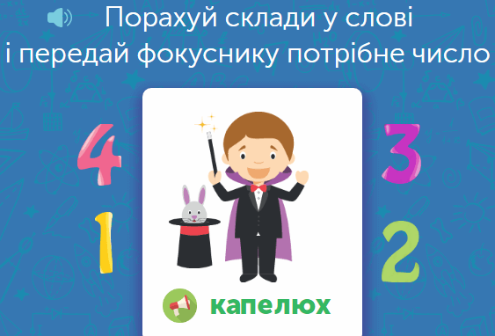
- Порахуй склади.

7.3. Робота над загадкою.
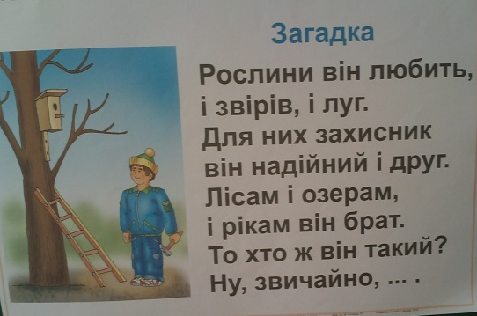
- Хорове читання.

- Вправа «Словничок».
- Хто такий юннат? (юний натураліст, дослідник, захисник і любитель природи)
- Що він зробив? Зверніть увагу на малюнок.
- Про кого говорять «майстер на всі руки»? (про того, хто вміє все робити)
- Можна сказати «золоті» (умілі) руки у того, хто зробив годівничку. Хто з Вас вже робив годівничку? Пам’ятаємо, що ми повинні турбуватися і допомагати «братам нашим меншим» – тваринам і птахам.
- Виконайте звуковий аналіз слова на парті за допомогою фішок.
(Звернути увагу дітей на вимовляння звуків й та у, що позначають букву ю на початку складу).
Завдання для дитини з ООП
- Нагодуй юнната юшкою. Пройди лабіринт.
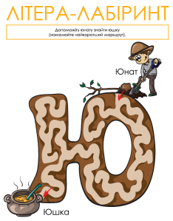

ФІЗКУЛЬТХВИЛИНКА.
Йшли ведмедики малі (кроки на місці)
Нахилились до землі (нахил, руки вниз)
Потім встали, руки в боки
І зробили три підскоки.
Потім розминали плечі (руки до плечей, колові рухи)
Рівні спинки у малечі!
Руки вгору, опустили
І за парти дружно сіли.
8. ОПРАЦЮВАННЯ ВІРША І. СІЧОВИКА «ЗА СНІДАНКОМ ЮРА ЮЛЮ…». (Буквар стор. 50)
8.1. Виразне читання вірша вчителем.
8.2. Розвиток діалогічного мовлення. Читання тексту за особами (дві особи - Юра і Юля).
8.3. Аналіз сприйняття учнями змісту вірша.
- Між ким відбулася розмова за сніданком?
- Хто з дітей був старшим?
- Чого намагався Юра навчити свою сестричку?
- Як відповіла Юля братикові?
- Як ви думаєте, діти, хто з них є правим?
- А як Ви себе поводите за столом, коли снідаєте?
8.4. Колективне читання-аналіз вірша.
- Якими рядками вірша можна «озвучити» малюнок?
- Прочитайте повчання Юрка.
- А які поради хлопчикові дали би ви?
- Прочитайте слова Юлі.
- Як ви вважаєте, чи добру пораду дала сестричка Юркові?
- Скажіть, будь ласка, а чого слова Юля та Юрко написані з великої букви?
8.5. Робота за малюнком (Буквар стор.50)
- Що роблять діти?
- Що вони їдять?
- А чим Ви снідаєте?

Завдання для дитини з ООП
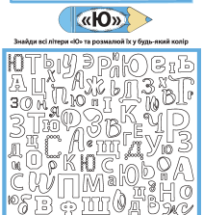
- Знайди та розмалюй всі букви «ю»

9. РОЗВ’ЯЗУВАННЯ РЕБУСІВ.
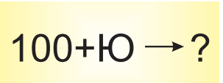


А

Завдання для дитини з ООП
- Виготовити з пластиліну букву «Ю».

Частина уроку: підсумкова (8 хв.)
ЗАВДАННЯ:
10. УЗАГАЛЬНЕННЯ Й СИСТЕМАТИЗАЦІЯ УЧНЯМИ ОТРИМАНИХ ЗНАНЬ.
- Мозковий штурм.
- Про яку букву ми розмовляли на уроці?
- Якою буквою ви позначите звуки [йу] на початку слова, складу?
- Яку букву ви напишете у слові «Люся» після літери «ел»?
- Кросворд.
- Допишіть букви у порожні клітинки і прочитайте слова.
1. Ім’я дівчинки.
2. Ім’я хлопчика.
3. Назва професії.
4. Назва планети.
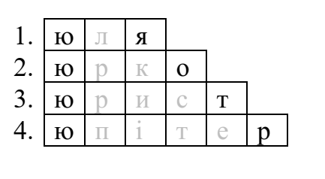

11. РЕФЛЕКСІЯ.
- Самооцінювання за допомогою техніки формувального оцінювання «Світлофор».
- Медальки «За відмінне навчання», «За активну участь на уроці», «За старанність» (для кожного учня).

